РУКОВОДСТВО ПОЛЬЗОВАТЕЛЯ «СИСТЕМА ОБРАБОТКИ ДОКУМЕНТОВ»

СОГЛАСОВАНИЕ
1 Глоссарий 4
2 История изменения документа 5
3 Введение 6
3.1 Общие сведения 6
3.1.1 Полное наименование системы: 6
3.1.2 Обозначение: 6
3.1.3 Назначение 6
4 Условия применения 6
4.1 Требования к техническому обеспечению 6
4.1.1 Требования к оборудованию рабочих станций 6
4.1.2 Требования к пропускной способности каналов связи 7
4.2 Требования к ПО 7
4.2.1 Требования к системному ПО рабочих станций 7
4.3 Требования к квалификации обслуживающего персонала 7
5 Работа с документами 8
Вход в систему 8
5.1 Загрузка документов 9
5.2 Распознавание структуры документа 10
5.3 Распознавание текста документа 11
5.4 Распознавание именованных сущностей 12
6 Системное администрирование 13
6.1 Установка и настройка ПО 13
6.1.1 Окружение для установки ПО 13
6.1.2 Установка и настройка системного ПО 14
6.1.3 Установка системы 14
6.1.4 Установка и настройка клиентского ПО 14
6.2 Операции по обслуживанию 14
6.2.1 Мероприятия по текущему обслуживанию комплекса 14
6.2.2 Регламентные работы 15
6.2.3 Обновление комплекса 16
6.2.4 Мониторинг Системы 17
6.3 Ошибки работы системы и способы их устранения 17
6.3.1 Проблема с загрузкой документа 17

Глоссарий
Таблица 1 - Глоссарий
Сокращение | Определение
Система | «Система обработки документов»

История изменения документа
Таблица 2 – История изменения документа
Версия | Дата | Автор | Первая редакция/Описание изменений

Введение

Общие сведения

Полное наименование системы:
«Система распознавания документов»

Обозначение:
«Система распознавания документов»

Назначение
Система представляет собой комплекс программно-технических средств, реализованных с использованием микросервисной архитектуры и свободно распространяемого ПО. Система предназначена для распознавания документов.
Отдельные компоненты Системы могут взаимодействовать между собой в рамках сквозных процессов. Система обеспечивает работу всех функциональных модулей Системы, предоставляет пользователям возможности по выполнению ключевых функций:
- возможность загрузить файлы;
- получение разметки документа;
- распознавание текста в документе;
- обнаружение именнованных сущностей в документе;

Основные информационные объекты Система – документ и текст.

Условия применения

Требования к техническому обеспечению
Описание технического обеспечения системы изложено в документе «Техническое решение по созданию, установке и настройке отдельной инсталляции Росатом HCM версия 1».

Требования к оборудованию рабочих станций
Типовой комплект оборудования рабочей станции пользователя системы должен удовлетворять следующим минимальным требованиям:
  - процессор с тактовой частотой 1 ГГц;
  - объем свободной оперативной памяти (ОЗУ) − 1024 МБ;
  - объем свободного дискового пространства − 4 ГБ;
  - монитор и видеокарта с поддержкой разрешения 1280х1024 пикселей;
  - сетевая карта − 100 Мб/с;
  - клавиатура;
  - манипулятор «мышь».

Требования к пропускной способности каналов связи
Каналы связи между серверами должны быть обеспечены с пропускной способностью не менее 1Гб/с
Каналы связи от конечных пользователей системы до серверной группы системы должны быть обеспечены с пропускной способностью не менее 256Кб/с на одного пользователя, при средней задержке не более 50мс.

Требования к ПО

Требования к системному ПО рабочих станций
К системному ПО рабочих станций предъявляются следующие требования:
  - операционная система (ОС) Microsoft Windows 7/8.1/10;
  - Яндекс.Браузер актуальная версия;
  - Спутник актуальная версия;
  - Актуальная версия браузера на базе Chromium;
  - Mozilla Firefox актуальная версия.

Требования к квалификации обслуживающего персонала
Для эксплуатации системы предполагается наличие нескольких типов (ролей).
Администраторов Системы:
  - Системный администратор (не менее 3 человек);
  - Администратор веб – сервера (не менее 3 человек);
  - Администратор приложения (не менее 3 человек);
Один и тот же специалист может совмещать несколько типов(ролей) администраторов.
Системные Администраторы должны обладать следующими навыками:
  - администрирования ОС Linux – в рамках сертифицированных курсов;
  - администрирования платформы виртуализации VMware в рамках сертифицированных курсов;
  - администрирования системы резервного копирования в рамках сертифицированных курсов.
  - работы с инструментами контейнеризации и оркестрации (Kubernetes,Doker)
Администраторы cервера приложений должны обладать следующими навыками:
  - администрирования веб - серверов Apache\Nginx – в рамках сертифицированных курсов.
Администраторы приложения должны обладать следующими навыками:
  - работы в Системе на уровне пользователя
  - работы в Системе на уровне администратора
  - знания функциональных и технических возможностей Системы
  - анализа и решения инцидентов

Работа с документами

Вход в систему
- В окне браузера ввести адрес системы, нажать enter. Откроется главное окно системы (Рисунок 11)
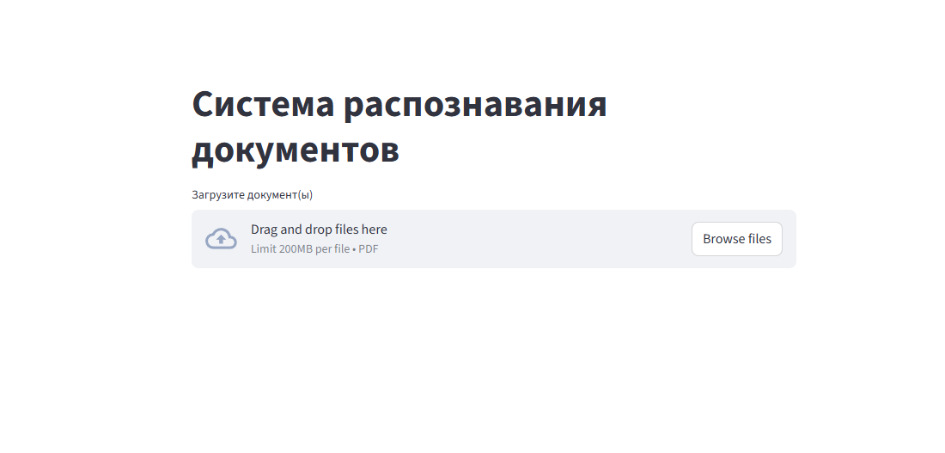
Рисунок 11 – Главное окно системы.

Загрузка документов
Загрузка документов осуществляется через кнопку “Browse files” (Рис. 12)
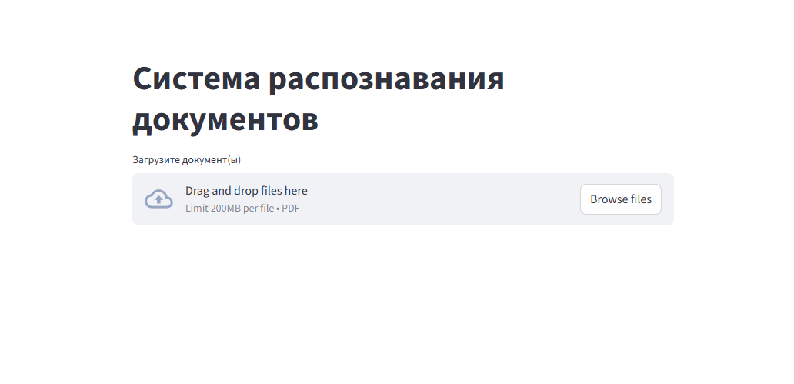
Рисунок 12 – Кнопка “Browse files”

Далее прикрепляем документы и подаем в модель (Рис. 13).
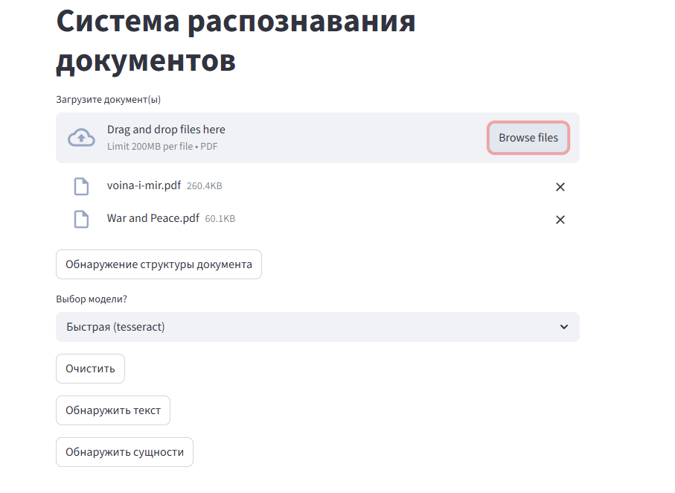
Рисунок 13 – После загрузки файлов

После загрузки документов у нас появляется полный функционал системы.

Распознавание структуры документа
Для распознавания структуры документов необходимо нажать на кнопку «Обнаружение структуры документов» (Рис. 14).


Рисунок 14 – Кнопка «Обнаружение структуры документов»

После нажатия на кнопку появится возможность перелистывать страницы с обнаруженной структурой. (Рис. 15)

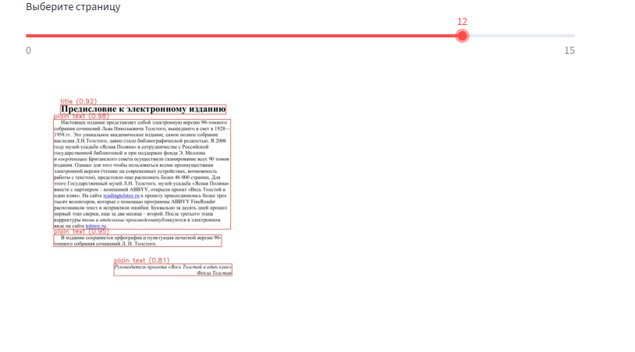

Рисунок 15 – Обнаружение структуры документов

Распознавание текста документа
Для распознавания текста документов необходимо нажать на кнопку «Обнаружить текст» (Рис. 16).

Рисунок 16 – Кнопка «Обнаружить текст»

После нажатия на кнопку и выбора модели появится обнаруженный текст. (Рис. 17)
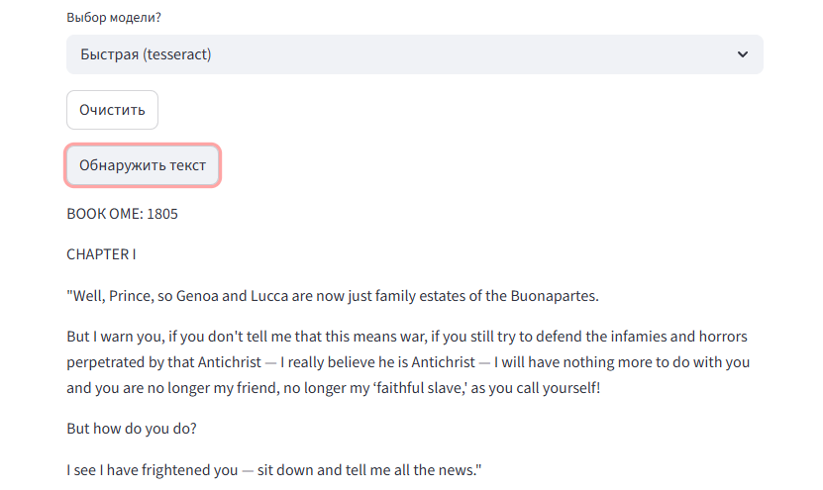
Рисунок 17 – Обнаруженный текст

Распознавание именованных сущностей
Для распознавания текста документов необходимо нажать на кнопку «Обнаружить сущности» (Рис. 18).

Рисунок 18 – Кнопка «Обнаружить сущности»
После нажатия на кнопку появится обнаруженные именнованные сущности. (Рис. 19)
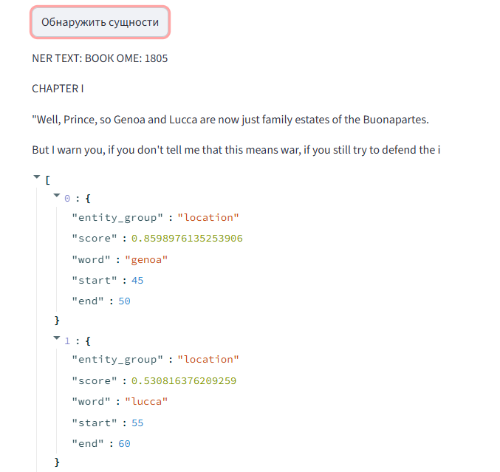
Рисунок 19 – Обнаруженные сущности

Системное администрирование

Установка и настройка ПО
Разворачивание системы производится из преднастроенного образа (см. п. 5 Разворачивание системы из преднастроенного образа виртуальной машины.), отдельная инсталляция не требуется.

Окружение для установки ПО
Для установки базового программного обеспечения необходим обеспечить наличие следующих библиотек и пакетов:
Таблица 4 - Зависимости
Название | версия | ссылка
Бекенд
FastAPI | 8.2.0 | https://www.python.org/downloads/
yolo-doclayout | 4.1.3 | https://www.python.org/downloads/
pytesseract | 0.14.11 | https://www.python.org/downloads/
glm-ocr | 0.6.4 | https://www.python.org/downloads/
tqdm | 0.9.1 | https://www.python.org/downloads/
pdf2image | 8.2.1 | https://www.python.org/downloads/
Фронтенд
streamlit | 4.2.2 | https://www.python.org/downloads/

Установка и настройка системного ПО
Перед установкой ПО системы необходимо выполнить установку и настройку системного ПО в соответствии с документацией производителей:
  - Документация на Poppler сертифицированная версия https://poppler.freedesktop.org
- Документация на Tesseract https://github.com/tesseract-ocr/tesseract;
- Документация по Ollama, https://ollama.com/;

Установка системы
Порядок создания, установки и настройки системы описан в Техническом решении по созданию, установке и настройке отдельной инсталляции Системы на основе существующего решения.

Установка и настройка клиентского ПО
Для организации рабочих мест и работы с системой, необходимо:
- Компьютер, отвечающий минимальным требованиям:
- Операционная система: Windows 7+ / MacOS 10.13+
- Оперативная память: 4Гб +
- Процессор: intel i3 +
- Браузер Google Chrome 56+ / MS Internet Explorer 11+.

Операции по обслуживанию

Мероприятия по текущему обслуживанию комплекса

Порядок запуска системы
Запуск системы выполняется в обратном порядке:
1) Ollama сервер.
3) Сервер FastAPI
5) Сервер Streamlit.

Регламентные работы
Таблица 5. Перечень регламентных работ
Краткое описание | Подробное описание | Время проведения
Мониторинг серверов | - Проверить мониторинг нагрузки CPU APP/CS/DB  - Проверить мониторинг  - Проверить доступность Системы по https  - Проверить доступность серверов приложений по http  - Проверить сообщения систем мониторинга на наличие ошибок  - Проверить логи APP/CS на наличие error, fatal ошибок.  - Проверить свободное пространство на файловых системах продуктивных серверов (APP/CS/INDEX/DB/SHARK) | В начале и в конце рабочего дня
Мониторинг состояния | - Утилизации CPU APP/CS/DB/SHARK  - Количества сессий APP/CS  - Сообщений систем мониторинга | В течении рабочего дня
Мониторинг приложения | - Проверить наличие ошибок в логе  - Проверить доступность приложений системы через браузер  - При возникновении ошибки – проверить, влияет ли ошибка на функционирование приложения, если не влияет – собрать логи и дамп процесса приложения, если влияет – перезапустить экземпляр сервера приложений  - Проверить отсутствие ошибок в логе | При возникновении инцидента

Методика сопровождения прикладной части системы.
Управление системой осуществляется в соответствии с документацией вендоров компонентов платформы и инструкциями администраторов отдельных сервисов, в которых описана архитектура платформы, а также все необходимые шаги для осуществления мониторинга и сопровождения платформы.

Мониторинг и контроль сервисов.
Система включает набор скриптов для мониторинга активности процессов и доступности репозитория и сервисов для пользователей и клиентских приложений. Эти скрипты включены в установку контент сервера, они могут быть задействованы любым программным комплексом мониторинга или администратором в консоли хоста контент сервера.
Скрипты должны запускаться только от имени учетной записи-владельца инсталляции. Результатом выполнения скриптов является возврат значения в переменной $?.
  - 0 – в случае доступности процесса
  - любое иное значение – в случае отказа/недоступности процесса

Описание базовых задач по обслуживанию системы ПП.
Проверка состояния сервисов осуществляется несколькими способами:
  - Доступность backend-сервера
  - Доступность frontend-сервера
  - Доступность ollama-сервера

Обновление комплекса

Общие замечания по процедуре обновления компонентов.
Установка обновлений прикладного ПО производится в соответствии с документацией производителя ПО. Для бесперебойной работы системы должны быть полностью отключены механизмы автоматического обновления системного ПО, прикладного ПО и любого стороннего ПО, участвующего в работе комплекса. Установка обновлений должна осуществляться только после проверки на второстепенных средах (тестирования и разработки).
Настоящий регламент не рассматривает процедуру обновления микропрограмм аппаратного комплекса.
Процедура обновления может быть произведена только после разработки Плана проведения работ, включающего:
  - Подробное описание подготовительных работ для проведения обновления,
  - Пошаговое описание шагов выполнения обновления,
  - План тестирования функционала системы после обновления,
  - Детальный план возврата системы в исходное состояние при неудачном выполнении работ.
Каждый их этапов плана должен иметь заданные временные рамки выполнения и ответственных за выполнение работ специалистов.
Установка обновлений осуществляется в строгом соответствии с документацией вендора компонента комплекса. Дополнительные рекомендации могут быть даны разработчиком системы после тестирования на второстепенных средах.

Установка обновлений на клиентские рабочие станции.
Автоматическое обновление на клиентских рабочих станциях должно быть отключено. При произведении работ по установке обновлений необходимо согласование устанавливаемых версий обновлений с разработчиком системы для:
  - Google Chrome 56+ / MS Internet Explorer 11+.
Установка патчей безопасности, системных драйверов выполняется согласно внутренней политике компании.

Мониторинг Системы
Администратор Системы должен контролировать свободное доступное пространство на файловых системах, а также регулярно (не менее 1 раза в день) отслеживать предупреждения и критические ошибки
  - на backend-сервере
  - на frontend-сервере
  - на ollama-сервере

Ошибки работы системы и способы их устранения

Проблема с загрузкой документа
При попытке загрузки документа может появиться ошибка, о том, что файл поврежден. Следует загрузить другой файл.

Восстановление в случае повреждения данных
В случае сбоя в работе сервера контента или сервера приложений необходимо восстановить файловое хранилище из резервной копии. Восстановление производить при остановленных процессах системы.

